
MEDICIÓN DE LOS TIEMPOS DE ESPERA EN COLA EN LOS PEAJES DE LA CONCESIÓN DE LA RED VIAL N° 5 TRAMO ANCÓN – HUACHO - PATIVILCA


NOVIEMBRE 2022
WWW.CIDATT.COM.PE
Calle Cinco Nº 111 Oficina 401 – San Isidro

NOVIEMBRE 2016
WWW.CIDATT.COM.PE
Av. Javier Prado Este 1104 Oficina 402 – San Isidro
CONTENIDO

CAPÍTULO I: INTRODUCCIÓN 2
CAPÍTULO II: OBJETIVO DEL ESTUDIO 3
CAPÍTULO III: CONSIDERACIONES GENERALES 4
3.1 Consideraciones de la evaluación 4
3.2 Método Utilizado para Calcular el T.E.C. 4
• Esquema descriptivo de la medición del campo 4
• Método de Placas de Rodaje 4
CAPÍTULO IV: RELEVAMIENTO DE INFORMACIÓN DE CAMPO 6
4.1 Equipo de trabajo asignado para la medición de Tiempo de espera en cola (TEC) 6
4.2 Material de campo 7
4.3 Proceso de medición en campo 7
CAPÍTULO V: RESULTADOS DE LA EVALUACIÓN DEL TEC 8
5.1 Resultados promedios del Tiempo de Espera en Cola 8
5.2 Cola Máxima de Espera Real 9
CAPÍTULO VI: CONCLUSIONES 15
ANEXOS
Anexo 01: Formato utilizado para relevar la información de campo 16
Anexo 02: Planilla de registro y calculo 17

CAPÍTULO I: INTRODUCCIÓN
En el marco del cumplimiento de la medición de los índices de servicialidad para la explotación y para el control de la gestión del Concesionario de la Red Vial N° 5 Tramo Ancón – Huacho - Pativilca , se realizará la medición del Tiempo de Espera en Cola (TEC) en cada sentido y estación de peaje del tramo concesionado a solicitud del CONCESIONARIO.
La congestión se medirá por “Tiempo de Espera en Cola” (TEC), el que se entiende en el terreno como el promedio de tiempo de espera por vehículo, ponderado por el número de vehículos atendidos. El TEC se medirá siempre separadamente para cada carril y sentido de circulación.

CAPÍTULO II: OBJETIVO DEL ESTUDIO

Realizar la medición del TEC en las tres Estaciones de peaje y dos de Estaciones de Pesaje del Concesionario de la Red Vial N° 5 Tramo Ancón – Huacho - Pativilca, como parte del cumplimiento de los procedimientos de evaluación de la gestión de explotación del concesionario, correspondiente a la medición anual del TEC que, en cumplimiento de lo establecido en el Contrato de Concesión.

CAPÍTULO III: CONSIDERACIONES GENERALES

Consideraciones de la evaluación
La medición del TEC, se realizó bajo las siguientes consideraciones y en los plazos estipulados por el Regulador:

- Las mediciones se realizaron en todas las estaciones de peaje y pesaje operativas bajo la administración del Concesionario.

- El tiempo de medición consideró como mínimo tres horas de control, que corresponden al período de control establecido, en base al análisis previo del flujo vehicular.

Tabla Nº 1: Estaciones de peaje y pesaje, fecha y horarios en los que se realizó la medición del TEC
Peaje | Fecha | Día | Rango Horario | Sentido
Serpentín de Pasamayo | 02.11.2022 | Miércoles | 04:00 a 07:00 | Descendente
 | 31.10.2022 | Lunes | 22:00 a 01:00 | Ascendente
Variante de Pasamayo | 02.11.2022 | Miércoles | 17:00 a 20:00 | Ascendente
 | 31.10.2022 | Lunes | 10:00 a 13:00 | Descendente
Paraíso (Huacho) | 02.11.2022 | Miércoles | 17:00 a 20:00 | Ascendente
 | 31.10.2022 | Lunes | 12:00 a 15:00 | Descendente
Serpentín de Pasamayo (Pesaje) | 02.11.2022 | Miércoles | 04:00 a 07:00 | Descendente
 | 31.10.2022 | Lunes | 22:00 a 01:00 | Ascendente
Elaboración: CIDATT Consultoría S.A.

- La medición se realizó en todas las casetas y sentidos de cobro operativos durante el período de medición. Las fechas y horarios para la medición fueron establecidos por el CONCESIONARIO.

- El método para la recolección de datos empleados, fue el método de las placas de rodaje.

- La labor de campo se encuentra evidenciada a través de muestras fotográficas y videos.

Método Utilizado para Calcular el T.E.C.

Esquema descriptivo de la medición del campo
Para los fines específicos de la evaluación, el TEC está definido como el tiempo en que el usuario detiene su vehículo en la cola para su atención, hasta el momento en que el usuario mueve su vehículo y deja la caseta del peaje luego de ser atendido.

Método de Placas de Rodaje
El método de las placas de rodaje especificado en el contrato de concesión considera relevar los siguientes parámetros:
- Hora en que se detienen para formar cola.

- Tiempo en que sale de la caseta de cobro; por lo tanto, cada caseta de cobro es tratada como un sistema de cola independiente.
Este método, considera el promedio de tiempo de espera por vehículo, ponderado por el número de vehículos atendidos conforme a lo descrito en el contrato de concesión.
Para cada vehículo muestreado se procedió a calcular el Tiempo de Espera en Cola - TEC, basado en la diferencia entre la hora de finalizada la atención del servicio (cuando el vehículo avanza) y la hora de ingreso o llegada al sistema (cuando el vehículo se detiene por primera vez cuando llega al peaje).
Para los fines, en la práctica, todos los peajes evaluados cobran en un sentido de circulación.

CAPÍTULO IV: RELEVAMIENTO DE INFORMACIÓN DE CAMPO

Equipo de trabajo asignado para la medición de Tiempo de espera en cola (TEC)
- Un Jefe de Proyecto, que tiene a su cargo la elaboración del Informe Final, y la coordinación con el Especialista en medición de Tiempo de Espera en Cola (TEC) de las actividades de campo desde su planificación hasta su ejecución.

- Un Especialista en medición de Tiempo de Espera en Cola (TEC), que tuvo a su cargo la planificación, organización y ejecución de las labores de campo, y cuyas funciones principales fueron:

- Organizar y planificar las labores previas al inicio de la captura de muestra.

- Capacitar a los aforadores y supervisores de campo para el desarrollo de las labores.

- Asistir técnicamente a cada supervisor de campo, así como a los aforadores durante el desarrollo de las labores de campo.

- Vigilar que las labores se realicen con la normalidad y continuidad requeridas para los propósitos del informe.

- Un Supervisor de campo, asignado para relevar la información de campo, uno por cada estación de peaje, fue el responsable de supervisar a los aforadores; así como dos aforadores por cada caseta de cobro de peaje operativa durante el tiempo que duró la actividad. La ubicación del personal en la estación de peaje fue de tal forma que permitió visualizar con claridad los vehículos que llegaron al sistema, así como los vehículos que fueron atendidos y se retiraron del sistema.

- Durante el período de muestra se consideró todos aquellos eventos y datos adicionales que ayuden a comprender y a esclarecer la operación del sistema de peaje, así como aquellos eventos que pudieran tener incidencia directa en los resultados.

- Un Estadístico, que tiene a su cargo el procesamiento y el manejo de información relevada en campo para la Medición de Tiempo de Espera en Cola (TEC).

En la Tabla Nº 2, se presenta la disposición de personal que se asignó por cada estación de peaje.

Tabla Nº 2: Personal asignado para realizar la medición del TEC
Peaje | Cantidad de Casetas | Supervisores | Aforadores | Sentido
Serpentín de Pasamayo | 3 | 1 | 6 | Ascendente
 | 3 | 1 | 6 | Descendente
Variante de Pasamayo | 7 | 1 | 14 | Ascendente
 | 8 | 1 | 16 | Descendente
Paraíso (Huacho) | 6 | 1 | 12 | Ascendente
 | 6 | 1 | 12 | Descendente
Serpentín de Pasamayo (Pesaje) | 1 | 1 | 2 | Descendente
 | 1 | 1 | 2 | Ascendente
Elaboración: CIDATT Consultoría S.A.

Material de campo
Para obtener la muestra de flujo vehicular se empleó un formato diseñado por el Consultor, de tal modo que este, permitió relevar la información de cada vehículo con los parámetros de control necesarios para calcular el tiempo de espera en cola.
El formato de campo utilizado permitió relevar la información desde que el vehículo ingresa al sistema o se detiene para formar o no la cola, así como los tiempos en los que el usuario llega a la caseta para ser atendido y los tiempos en el que el vehículo da marcha para abandonar el sistema. Todas las mediciones se realizaron al segundo y los tiempos fueron sincronizados. En el Anexo 01 se adjunta el formato de campo utilizado para los fines.

Proceso de medición en campo
Para todos los fines, el TEC está definido como el tiempo que un vehículo tiene desde que llega al sistema y se detiene, hasta el momento en que el usuario termina de ser atendido y el vehículo avanza.
El proceso se ilustra en la siguiente secuencia fotográfica:
1.Vehículo llegando al sistema de peaje | 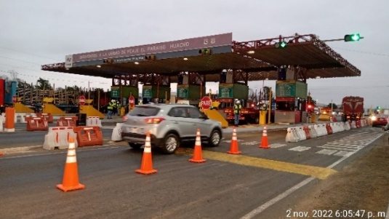
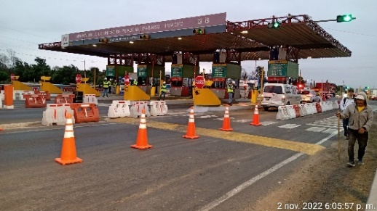 | 2.Conductor retira el vehículo de caseta (fin de atención)
Elaboración: CIDATT Consultoría S.A.

CAPÍTULO V: RESULTADOS DE LA EVALUACIÓN DEL TEC

Resultados promedios del Tiempo de Espera en Cola
En la Tabla Nº 3, se presenta los resultados obtenidos a partir de los promedios de Tiempo de Espera en Cola por vehículo ponderado por el número de vehículos atendidos. Los resultados se presentan por caseta y sentido de circulación:
Tabla Nº 3: Tiempos de Espera en Cola por caseta y peaje/pesaje resultante de la medición.
Peaje | Caseta Controlada | Sentido de Circulación | Tiempo de Espera en Cola - TEC | Unidades de tiempo
VARIANTE | 1 | DESCENDENTE | 0.40 | Minutos
VARIANTE | 2 | DESCENDENTE | 0.39 | Minutos
VARIANTE | 3 | DESCENDENTE | 0.29 | Minutos
VARIANTE | 4 | DESCENDENTE | 0.30 | Minutos
VARIANTE | 5 | DESCENDENTE | 0.24 | Minutos
VARIANTE | 11 | DESCENDENTE | 0.28 | Minutos
VARIANTE | 12 | DESCENDENTE | 0.39 | Minutos
VARIANTE | 13 | DESCENDENTE | 0.30 | Minutos
VARIANTE | 22 | ASCENDENTE | 0.38 | Minutos
VARIANTE | 23 | ASCENDENTE | 0.34 | Minutos
VARIANTE | 24 | ASCENDENTE | 0.29 | Minutos
VARIANTE | 25 | ASCENDENTE | 0.30 | Minutos
VARIANTE | 26 | ASCENDENTE | 0.44 | Minutos
VARIANTE | 32 | ASCENDENTE | 0.37 | Minutos
VARIANTE | 33 | ASCENDENTE | 0.39 | Minutos
PARAISO | 1 | DESCENDENTE | 0.44 | Minutos
PARAISO | 2 | DESCENDENTE | 0.57 | Minutos
PARAISO | 3 | DESCENDENTE | 0.51 | Minutos
PARAISO | 4 | DESCENDENTE | 0.45 | Minutos
PARAISO | 11 | DESCENDENTE | 0.45 | Minutos
PARAISO | 12 | DESCENDENTE | 0.38 | Minutos
PARAISO | 22 | ASCENDENTE | 0.33 | Minutos
PARAISO | 23 | ASCENDENTE | 0.33 | Minutos
PARAISO | 24 | ASCENDENTE | 0.41 | Minutos
PARAISO | 25 | ASCENDENTE | 0.36 | Minutos
PARAISO | 31 | ASCENDENTE | 0.40 | Minutos
PARAISO | 32 | ASCENDENTE | 0.36 | Minutos
SERPENTIN | 1 | ASCENDENTE | 0.61 | Minutos
SERPENTIN | 2 | ASCENDENTE | 0.58 | Minutos
SERPENTIN | 3 | ASCENDENTE | 0.55 | Minutos
SERPENTIN | 4 | DESCENDENTE | 0.62 | Minutos
SERPENTIN | 5 | DESCENDENTE | 0.61 | Minutos
SERPENTIN | 6 | DESCENDENTE | 0.66 | Minutos
PESAJE SERPENTÍN | 1 | ASCENDENTE | 0.31 | Minutos
PESAJE SERPENTÍN | 2 | DESCENDENTE | 0.34 | Minutos
Elaboración: CIDATT Consultoría S.A.
Fuente: Labores de campo realizadas el 31 de octubre y 02 de noviembre del 2022

En la Tabla N° 4, observamos que los resultados promedios por cada peaje/pesaje según sentido no supera los 3 minutos promedio para la atención de los usuarios.
Tabla Nº 4: Promedio de tiempo de espera en cola por peaje/pesaje según sentido.
Peaje | Sentido de Circulación | Tiempo de Espera en Cola - TEC | Unidades de tiempo
VARIANTE | ASCENDENTE | 0.34 | Minutos
VARIANTE | DESCENDENTE | 0.35 | Minutos
PARAISO | ASCENDENTE | 0.37 | Minutos
PARAISO | DESCENDENTE | 0.49 | Minutos
SERPENTIN | ASCENDENTE | 0.59 | Minutos
SERPENTIN | DESCENDENTE | 0.63 | Minutos
PESAJE | ASCENDENTE | 0.31 | Minutos
PESAJE | DESCENDENTE | 0.34 | Minutos
Elaboración: CIDATT Consultoría S.A.
Fuente: Labores de campo realizadas el 31 de octubre y 02 de noviembre del 2022

Cola Máxima de Espera Real
En la Tabla Nº 5 se muestra la frecuencia de usuarios según el tamaño de cola por peaje y por casetas, durante los períodos de evaluación. La cola de espera real para cada caseta de peaje se presenta en las Tablas Nº 5, 6, 7 y 8; y los cálculos de la cola de espera hallada para cada vehículo al momento en que se detuvo para formar o no cola de espera se presenta en el Anexo 02.

Tabla Nº 5: Frecuencia de usuarios según tamaño de cola de espera para atención en la estación de peaje Paraíso por caseta
Cantidad de usuarios en la cola | PARAISO  1 | PARAISO  2 | PARAISO  3 | PARAISO  4 | PARAISO  11 | PARAISO  12 | PARAISO  22 | PARAISO  23 | PARAISO  24 | PARAISO  25 | PARAISO  31 | PARAISO  32 | Total
0 | 114 | 149 | 170 | 87 | 22 | 88 | 96 | 166 | 140 | 80 | 92 | 38 | 1242
1 | 22 | 106 | 90 | 37 | 2 | 7 | 6 | 31 | 15 | 9 | 20 | 1 | 346
2 |  | 27 | 18 | 10 |  | 2 | 1 | 4 |  |  |  |  | 62
3 |  | 7 | 5 | 4 |  |  |  | 1 |  |  |  |  | 17
4 |  | 1 | 2 |  |  |  |  |  |  |  |  |  | 3
Total general | 136 | 290 | 285 | 138 | 24 | 97 | 103 | 202 | 155 | 89 | 112 | 39 | 1,670
Elaboración: CIDATT Consultoría S.A.
Fuente: Labores de campo realizadas el 31 de octubre y 02 de noviembre del 2022
Tabla Nº 6: Frecuencia de usuarios según tamaño de cola de espera para atención en la estación de peaje Serpentín por caseta
Cantidad de usuarios en la cola | Serpentín Caseta 1 | Serpentín Caseta 2 | Serpentín Caseta 3 | Serpentín Caseta 4 | Serpentín Caseta 5 | Serpentín Caseta 6 | Total
0 | 107 | 96 | 74 | 45 | 67 | 74 | 463
1 | 55 | 46 | 28 | 25 | 32 | 36 | 222
2 | 5 | 11 | 7 | 8 | 8 | 14 | 53
3 |  | 2 |  | 3 | 8 | 1 | 14
4 |  |  |  | 1 | 1 | 2 | 4
5 |  |  |  |  |  | 1 | 1
Total general | 167 | 155 | 109 | 82 | 116 | 128 | 757
Elaboración: CIDATT Consultoría S.A.
Fuente: Labores de campo realizadas el 31 de octubre y 02 de noviembre del 2022

Tabla Nº 7: Frecuencia de usuarios según tamaño de cola de espera para atención en la estación de pesaje Serpentín por caseta
Cantidad de usuarios en la cola | Serpentín Pesaje Caseta 1 | Serpentín Pesaje Caseta 2 | Total
0 | 112 | 83 | 195
1 |  | 6 | 6
Total general | 112 | 89 | 201
Elaboración: CIDATT Consultoría S.A.
Fuente: Labores de campo realizadas el 31 de octubre y 02 de noviembre del 2022

Tabla Nº 8: Frecuencia de usuarios según tamaño de cola de espera para atención en la estación de peaje Variante por caseta
Cantidad de usuarios en la cola | VARIANTE  1 | VARIANTE  2 | VARIANTE  3 | VARIANTE  4 | VARIANTE  5 | VARIANTE  11 | VARIANTE  12 | VARIANTE  13 | VARIANTE  22 | VARIANTE  23 | VARIANTE  24 | VARIANTE  25 | VARIANTE  26 | VARIANTE  32 | VARIANTE  33 | Total
0 | 170 | 175 | 152 | 79 | 19 | 12 | 55 | 150 | 79 | 186 | 161 | 141 | 114 | 4 | 28 | 1525
1 | 82 | 84 | 42 | 7 |  |  | 12 | 39 | 38 | 86 | 30 | 21 | 25 |  | 3 | 469
2 | 26 | 25 | 2 |  |  |  | 1 | 4 | 14 | 14 | 6 | 3 | 3 |  |  | 98
3 | 10 | 8 |  |  |  |  |  |  | 3 | 2 |  |  |  |  |  | 23
4 | 4 |  |  |  |  |  |  |  | 1 |  |  |  |  |  |  | 5
5 | 1 |  |  |  |  |  |  |  |  |  |  |  |  |  |  | 1
Total general | 293 | 292 | 196 | 86 | 19 | 12 | 68 | 193 | 135 | 288 | 197 | 165 | 142 | 4 | 31 | 2,121
Elaboración: CIDATT Consultoría S.A.
Fuente: Labores de campo realizadas el 31 de octubre y 02 de noviembre del 2022

En las imágenes Nº 1, 2 y 3; se grafica la frecuencia porcentual de la cola de vehículos observados durante el período muestreado según estación de peaje.

Imagen Nº 1: Frecuencias de cola en vehículos observadas durante el período muestreado, en la estación de peaje Paraíso.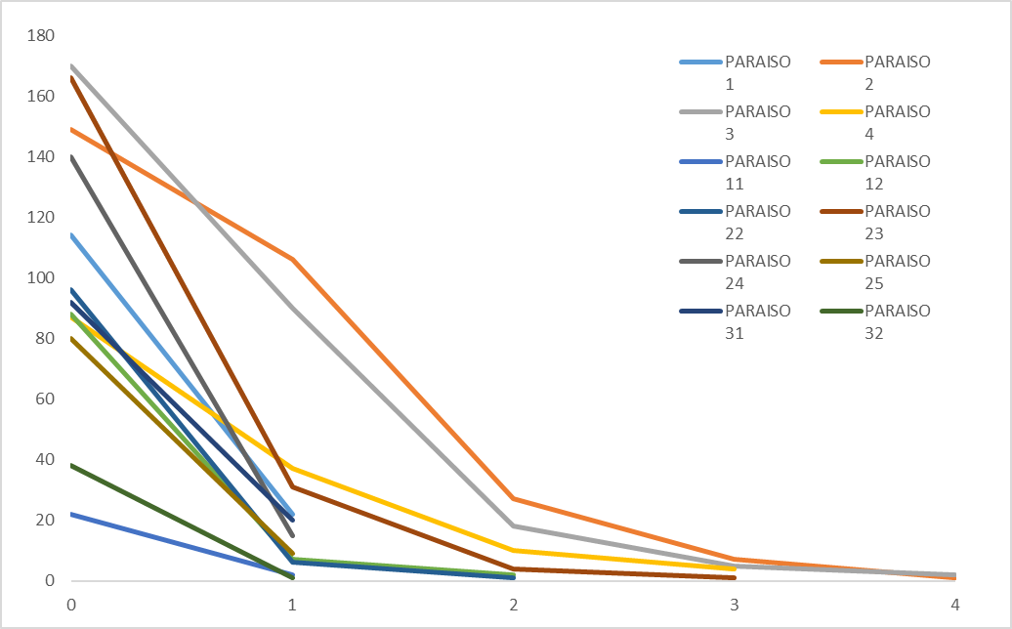
Elaboración: CIDATT Consultoría S.A.
Fuente: Labores de campo realizadas el 31 de octubre y 02 de noviembre del 2022

Imagen Nº 2: Frecuencias de cola en vehículos observadas durante el período muestreado, en la estación de peaje y pesaje Serpentín.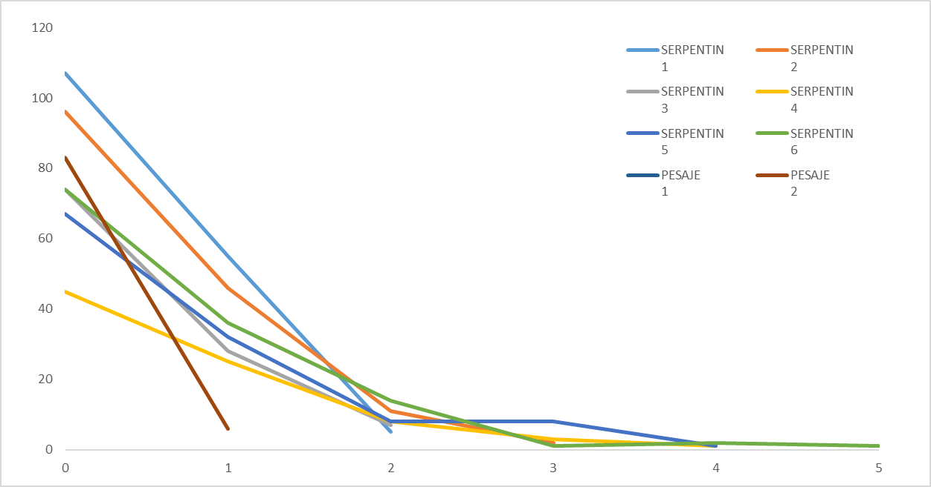
Elaboración: CIDATT Consultoría S.A.
Fuente: Labores de campo realizadas el 31 de octubre y 02 de noviembre del 2022

Imagen Nº 3: Frecuencias de cola en vehículos observadas durante el período muestreado, en la estación de peaje Variante.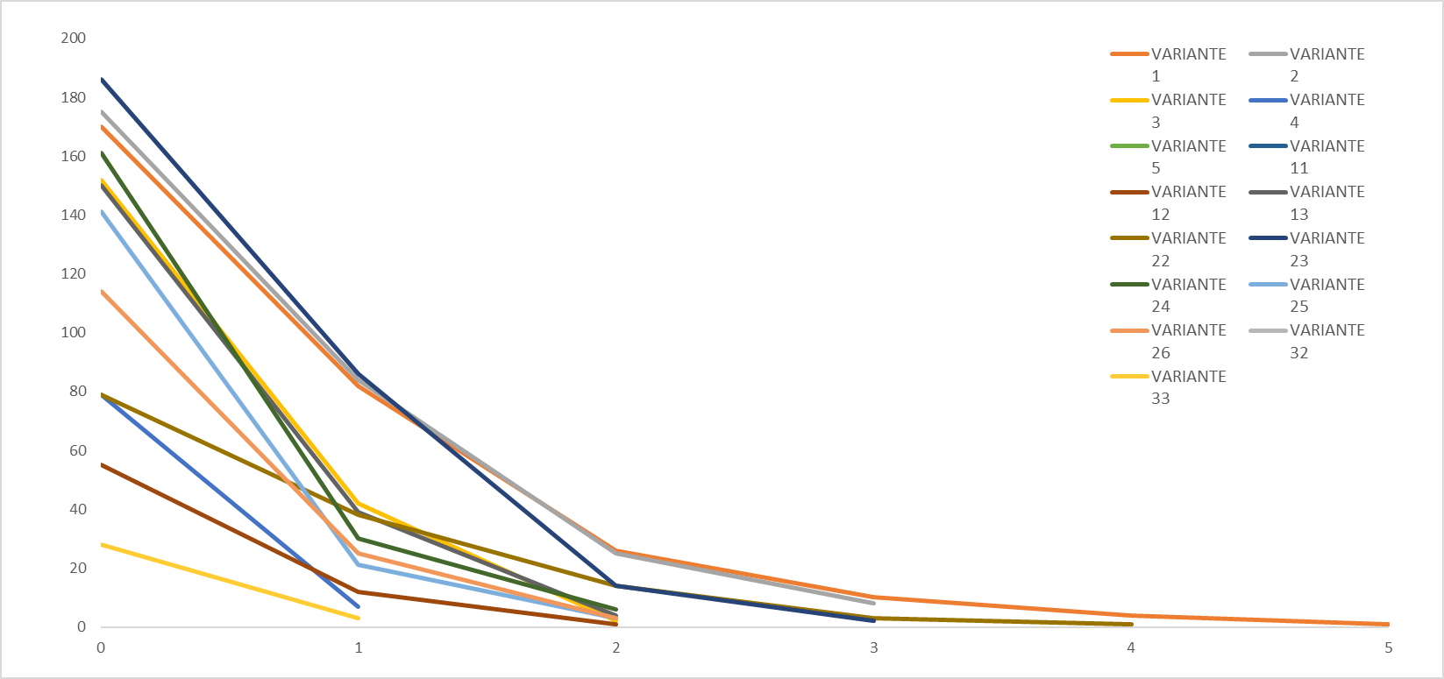
Elaboración: CIDATT Consultoría S.A.
Fuente: Labores de campo realizadas el 31 de octubre y 02 de noviembre del 2022

CAPÍTULO VI: CONCLUSIONES
De la tabla N° 4 del presente Informe, se evidencia que los valores obtenidos por los niveles de servicio que el Concesionario tiene actualmente se encuentran dentro de los niveles que deben ser cumplidos, debido a que, durante el periodo muestreado en cada unidad de peaje/pesaje el promedio de la muestra no superó los 3 minutos; lo cual no amerita por ahora la modificación del sistema de atención.

Capítulo VII

ANEXOS

Anexo 01: Formato utilizado para relevar la información de campo
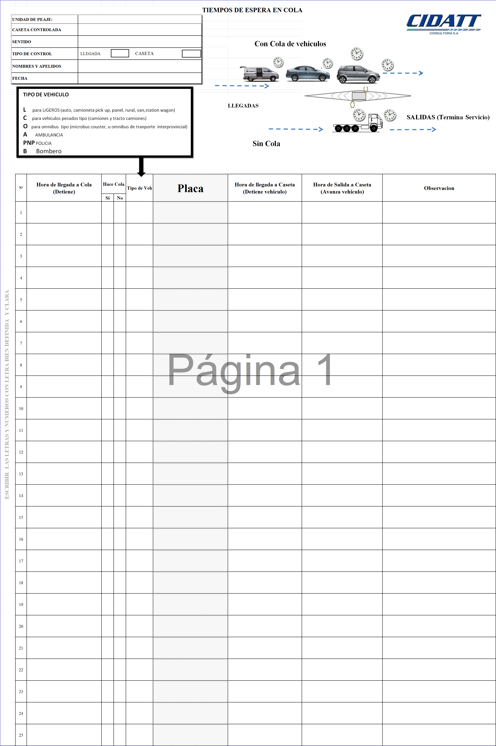

Anexo 02: Planilla de registro y calculo

Anexo 2 (Evaluación, Supervisión por incumplimiento de los Parámetros de Condición y Serviciabilidad Exigibles en Concesiones Viales).

